KOLONIJE SO POSTALE NOVE DRŽAVE (U str. 63-64)

- Osvoboditev kolonij po 2. svetovni vojni
Osvobajanje kolonij imenujemo z drugim izrazom a) kolonizacija
b) dekolonizacija
c) tretji svet
V učbeniku imaš zemljevid, ki prikazuje osvoboditev kolonij v Afriki po drugi svetovni vojni. Izpiši 5 afriških držav, ki nastanejo po drugi svetovni vojni. __________________________________
____________________________________________________________________________
Novonastale države so imele mnogo težav. Izpiši vsaj 3:
- _______________________________________________________________________
- _______________________________________________________________________
- _______________________________________________________________________
Iz naštetih pojmov sestavi in zapiši smiselno poved: zahodni svet, vzhodni svet, tretji svet.
____________________________________________________________________________________________________________________________________________________________________________________________________________________________________

- Kdo je v tem obdobju spreminjal svet?

Najprej prisluhni posnetku o Nelsonu Mandeli: https://otroski.rtvslo.si/infodrom/prispevek/1145
Podatke najdeš tudi v učbeniku.

Zapiši opis tega pomembnega voditelja (umesti ga v čas, državo, zapiši njegove dosežke, ne pozabi pojasniti pojma apartheid…).
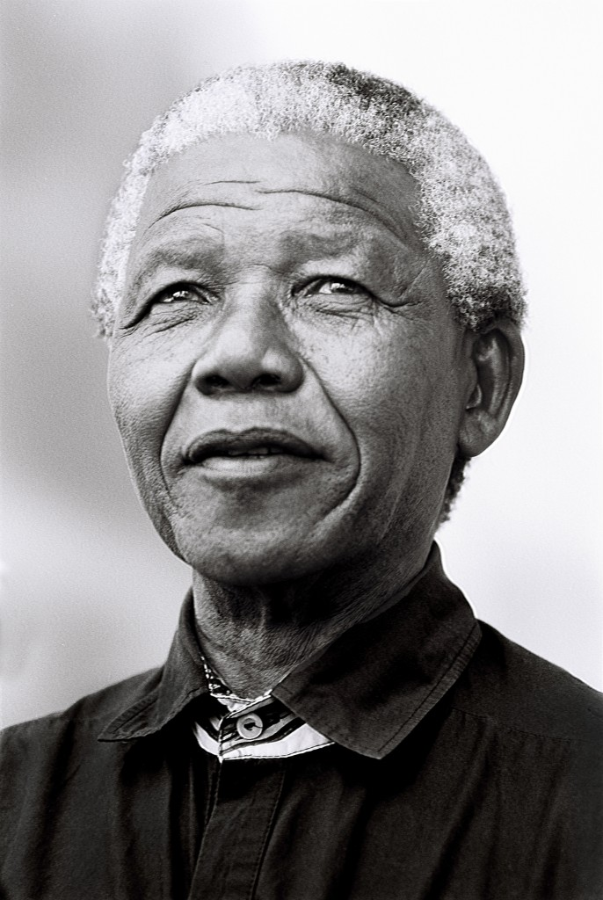
Vir: www.unictz.org

_______________________________________________
_______________________________________________
_______________________________________________
_______________________________________________
_______________________________________________
_______________________________________________
_______________________________________________
Indijo je zaznamoval Mahatma Gandhi. Na spletu poišči podatke o njem, predvsem pa, kako je vplival na nastanek samostojne Indije.
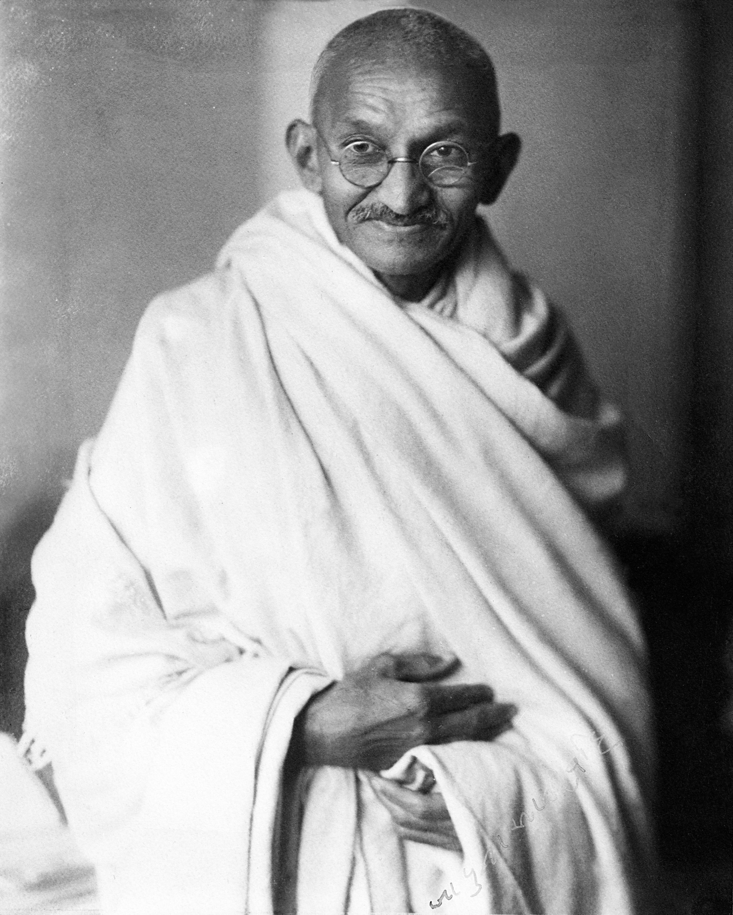
Vir: https://artsandscience.usask.ca/news/articles/3935/Mahatma_Gandhi_The_Contemporary_Context
____________________________________________
____________________________________________
____________________________________________
____________________________________________
____________________________________________
____________________________________________
____________________________________________
____________________________________________

V ZDA je boj za pravice temnopoltih Američanov bil Martin Luther King mlajši (ne Martin Luther!!!). Poišči podatke o njem (na primer tu https://revija.ognjisce.si/revija-ognjisce/67-pricevanje/1748-martin-luther-king), po lastni presoji jih izpiši. Ne pozabi pojasniti, zakaj je dobil Nobelovo nagrado za mir.

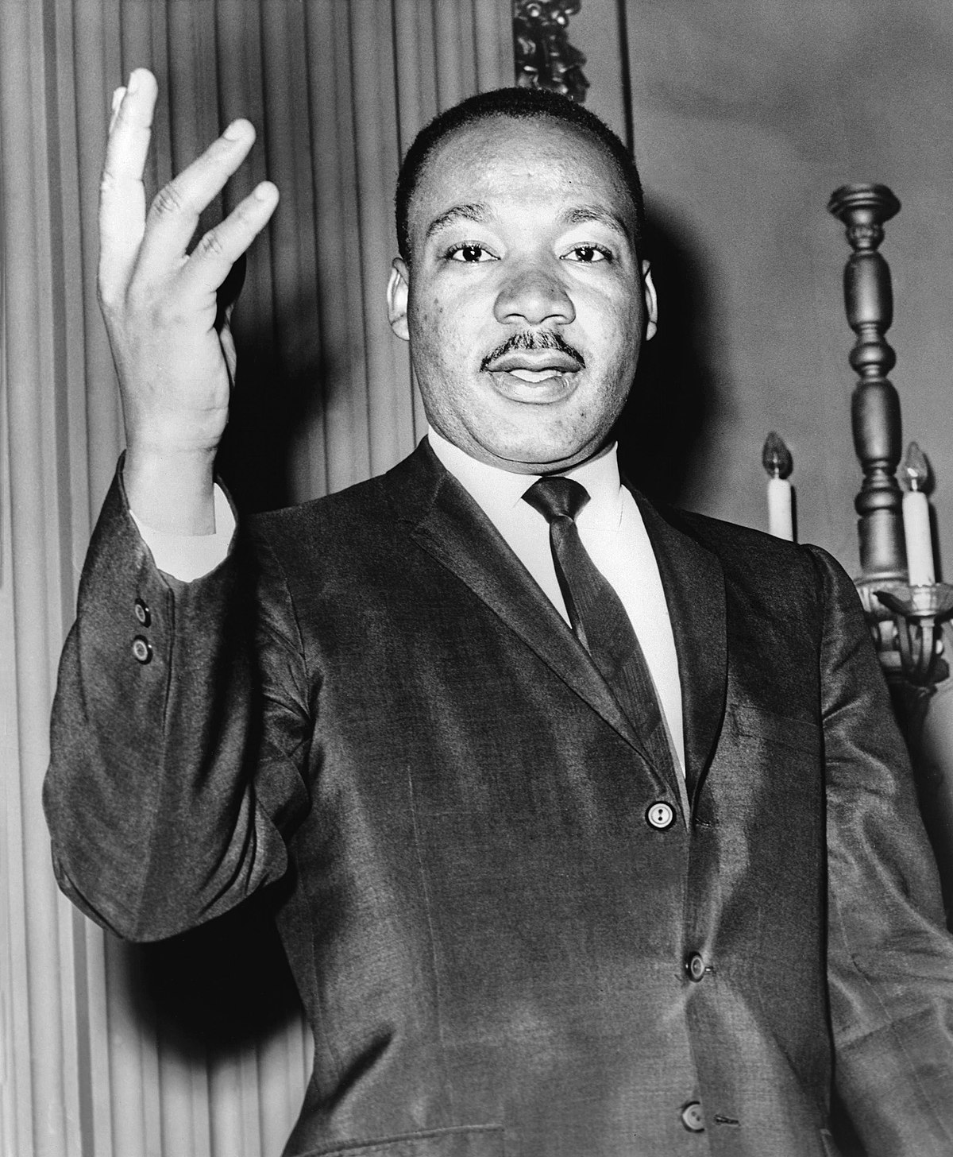
Vir: https://en.wikipedia.org/wiki/Assassination_of_Martin_Luther_King_Jr.
__________________________________________________
__________________________________________________
__________________________________________________
__________________________________________________
__________________________________________________
__________________________________________________
__________________________________________________
__________________________________________________

